Die internationale Reise ins Farbenland
Am 17.09.2024 fand unser zweiter Projekttag zum Thema „Die internationale Reise ins Farbenland“ in der Kita „Randow-Spatzen“ in Löcknitz statt.
Nachdem wir uns beim ersten Treffen mit den Grundfarben beschäftigten, machten wir nun eine Reise zu den Mischfarben. Hierzu nahmen wieder die Kinder der blauen, hellblauen und türkisen Gruppe, sowie eine Gruppe aus der Stettiner Kita Nr. 72 teil.
Um 9.00 Uhr begrüßten wir uns mit bunten Luftballons im großen Morgenkreis mit deutsch-polnischen Farbenliedern und Tänzen auf dem Spielplatz unserer Kita. Die Kinder wurden in die fünf Farbgruppen eingeteilt und danach konnten sie sich erst einmal bei einem gemeinsamen Frühstück stärken. Gut gestärkt konnten nun verschiedene Stationen im Zirkelsystem besucht und nach Herzenslust mit Farben experimentiert werden. Unsere Attraktionen waren: Experimente am Leuchttisch mit Leuchttisch-Bausteine, die Farbenwelt mit Pipetten entdecken, Regenbogen-Holzvorlagen bunt gestalten, mit Kratzbilder und Regenborgenstiften kreativ arbeiten, mit einer Farbschleuder neue Farben entdecken, mit bunten Tanzbändern spielen, Regenbogenwaffeln backen und Regenbogenspieße herstellen.
Nach der großen Entdeckungsreise war es nun Zeit für eine gemeinsame Mittagspause.
Nach dem Essen hatten die Kinder Zeit miteinander auf dem Gelände unserer Kita frei zu spielen, sich mit dem Schwungtuch zu beschäftigen und eine Stretchfolie zu bemalen. Das Abschlussbild war für alle Eltern und Kinder noch lange auf dem Spielgelände sichtbar.
Nach dem gemeinsamen Vesper mit selbstgebackenen Regenbogenwaffeln, Obstspießen und einer großen Regenbogentorte hieß es dann auch schon Abschied nehmen von den polnischen Kitakindern.
Dieser Tag bereitete allen Kindern eine große Freude. Leider war er wie immer, zu schnell zu Ende.
Dank der finanziellen Unterstützung aus Mitteln des Kleinprojektefonds (KPF) des Kooperationsprogramms Interreg VI A, war es möglich so ein tolles Projekt durchzuführen. Danke auch an alle Helfer für die tatkräftige Unterstützung bei der Vorbereitung und Durchführung des Farbenprojektes.
Wir freuen uns auf das nächste Projekt.
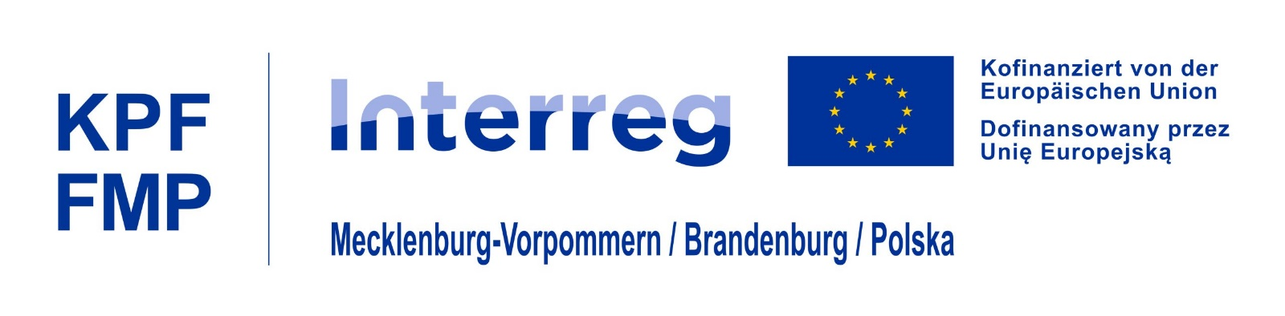

„Międzynarodowa podróż do krainy kolorów“
W dniu 17.09.2024 r. odbyło się w naszym przedszkolu „Randow-Spatzen” w Löcknitz drugie spotkanie w ramach projektu „Międzynarodowa podróż do krainy kolorów“.
Po zapoznaniu się z kolorami podstawowymi przyszedł czas na podróż do krainy kolorów pochodnych. W spotkaniu wzięły ponownie udział dzieci z grupy niebieskiej, jasnoniebieskiej i turkusowej, a także przedszkolaki z Przedszkola Publicznego nr 72 w Szczecinie.
O godzinie 9.00 przywitaliśmy się niemiecko-polskimi piosenkami projektowymi i tańcami na udekorowanym kolorowymi balonami placu zabaw. Dzieci zostały podzielone na 5 grup kolorystycznych. Po wspólnie zjedzonym śniadaniu przedszkolaki odwiedzały kolejne stacje, gdzie mogły eksperymentować z kolorami do woli. Wśród przygotowanych atrakcji były: eksperymenty przy stole świetlnym z transparentnymi klockami, odkrywanie świata kolorów za pomocą pipet, tworzenie kolorowych tęczowych drewnianych szablonów, kreatywna praca z rysunkami do zdrapywania i tęczowymi kredkami, odkrywanie nowych kolorów za pomocą urządzenia do mieszania farb, tańce z kolorowymi wstążkami, pieczenie tęczowych gofrów i robienie tęczowych szaszłyków.
Po wielkiej odkrywczej podróży przyszedł czas na wspólną przerwę obiadową.
Po obiedzie dzieci miały czas na swobodną zabawę na terenie naszego ogrodu, zabawy z chustą animacyjną i malowanie na folii stretch. Powstałe obrazy jeszcze długo można było podziwiać na placu zabaw.
Po wspólnym podwieczorku w postaci domowych tęczowych gofrów, owocowych szaszłyków oraz wielkiego tęczowego tortu, nadszedł czas pożegnania.
Ten dzień sprawił wszystkim dzieciom dużo radości. Niestety, jak zawsze, minął zbyt szybko.
Zrealizowanie tak wspaniałego projektu było możliwe dzięki wsparciu finansowemu z Funduszu Małych Projektów (FMP) Programu Współpracy Interreg VI A. Dziękujemy również wszystkim kolegom i koleżankom, którzy aktywnie nas wspierali na etapie przygotowania i realizacji kolorowego przedsięwzięcia.
Z niecierpliwością czekamy na kolejny projekt.

